**Министерство науки и высшего образования Российской Федерации**

**Федеральное государственное автономное**

**образовательное учреждение высшего образования**

**“Национальный исследовательский университет**

**ИТМО”**

Факультет информационных технологий и программирования

Лабораторная работа 3

Выполнил студент

группы №M3118

Жаботинский Атон

Санкт-Петербург

2022

Лабораторная работа 3. Представление чисел в различных системах счисления и битовые операции.

Задания

1. Запросите с консоли целое число в указанной системе счисления.
2. Выведите на консоль введённое число в указанной системе счисления.
3. Выведите на консоль введённое в задании 1 число в 16-ричной или 8-ричной системе счисления, а также это же число в той же системе счисления, но сдвинутое влево/вправо на указанное число бит.
4. Выведите на консоль введённое в задании 1 число в 16-ричной или 8-ричной системе счисления (согласно заданию 3), а также это же число в той же системе счисления после применения к нему битовой операции отрицания.
5. Введите с консоли целое число в системе счисления, указанной в задании 3. Выведите на консоль результат указанной битовой операции (и, или, исключающее или) введённого числа и числа, введённого в задании 1 в системе счисления, указанной в задании 3.

Варианты заданий. Мой номер 8.

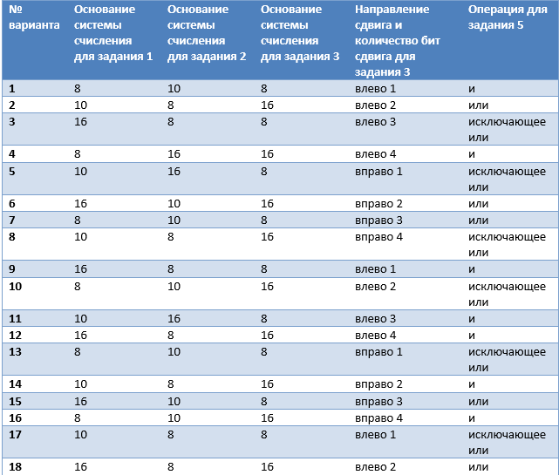

Решение

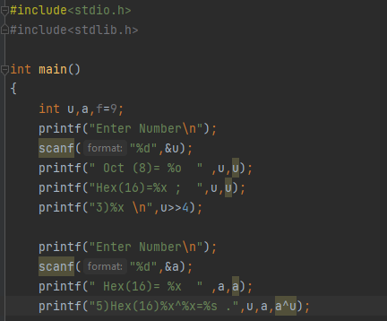 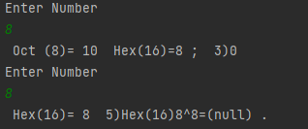

#include<stdio.h>  
 #include<stdlib.h>  
  
 int main()  
 {  
 int u,a,f=9;  
 printf("Enter Number\n");  
 scanf("%d",&u);  
 printf(" Oct (8)= %o " ,u,u);  
 printf("Hex(16)=%x ; ",u,u);  
 printf("3)%x \n",u>>4);  
  
 printf("Enter Number\n");  
 scanf("%d",&a);  
 printf(" Hex(16)= %x " ,a,a);  
 printf("5)Hex(16)%x^%x=%s .",u,a,a^u);

}